PENGEMBANGAN POTENSI EKONOMI KREATIF DALAM MEMBANGUN
EKONOMI .JEMAAT DI GEREJA TORAJA MAMASA .JEMAAT LUMIKA’
KLASIS NOSUI
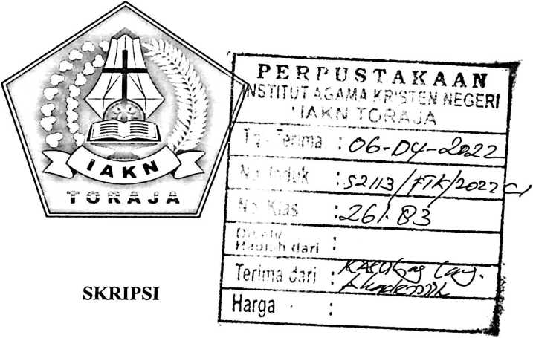
Diajukan Kepada Institut Agama Kristen Negeri Toraja
Untuk Memenuhi Salah Satu Syarat Memperoleh Gelar Sarjana Teologi (S.Th)
Oleh:
JANUAR MINANGA KIA
2020175261
PROGRAM STUDI TEOLOGI KRISTEN
FAKULTAS TEOLOGI DAN SOSIOLOGI KRISTEN
INSTITUT AGAMA KRISTEN NEGERI (IAKN) TORAJA
2021

HALAMAN PERSETUJUAN
Judul : Pengembangan Potensi Ekonomi Kreatif Dalam
Membangun Ekonomi Jemaat di Gereja Toraja Mamasa
Jemaat Lumika’ Klasis Nosu L
Disusun oleh :
Nama :Januar Minanga Kia
N1RM -.2020175261
Program Studi :Teologi
Fakultas :Teologi dan Sosiologi Kristen
Setelah dikonsultasikan, dikoreksi, dan diperbaiki dengan arahan dari
pembimbing, maka skripsi ini dinyatakan memenuhi syarat dan layak untuk
dipertahankan dan dipertanggungjawabkan dalam ujian skripsi pada Institut
Agama Kristen Negeri (1AKN) Toraja.
Tana Toraja, 07 Desember 2021
Dosen Pembimbing
Pembimbing II,
Pembimbing I,

Dr. Calvin S. Rupa, M.Th
NIP198210182011011004

AndapKfs T. Sitammu, M.Th
NIP196905222006041009

Judul | : Pengembangan Potensi Ekonomi Kreatif Dalam  Membangun Ekonomi Jemaat di Gereja Toraja Mamasa  Jemaat Lumika’ Klasis Nosu I.
Disiapkanoleh | Nama :Januar Minanga Kia  NIRM :2020175261  ProgramStudi :Teologi  Fakultas :Teologi dan Sosiologi Kristen
Dibimbingoleh : | 1. Dr. Calvin S. Rupa, M.Th  2. Andarias T. Sitammu, M.Th

Telah dipertahankan dan dipertanggungjawabkan oleh penulis di depan
penguji pada ujian sarjana (SI) Institut Agama Kristen Negeri (IAKN) Toraja,
pada tanggal 7 Desember 2021 dan di yudisium pada tanggal 29 Desember 2022
Dewan Penguji:
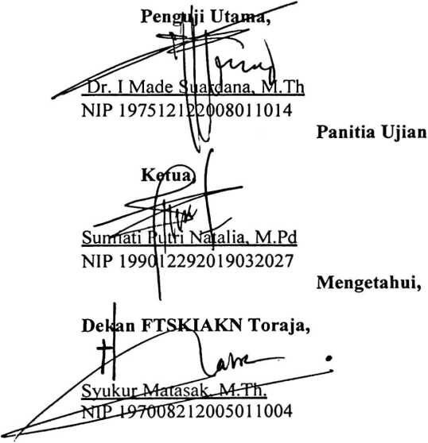

PenguB Pendamping,
Merrv iKdeng. M.Pd
NIP 199210182019032023

Sekertaris,
Algu S. Pabangke, M.Pd
NIP 198808162011012010

iii

ABSTRAK
Skripsi dengan judul “ Pengembangan Potensi Ekonomi Kreatif Dalam
Pembangunan Ekonomi Jemaat di Gereja Toraja Mamasa Klasis Nosu I”, ini
ditulis oleh Januar Minanga Kia, Nirm 2020175261, Jurusan Teologi Kristen,
Fakultas Teologi dan Sosiologi Kristen, Institut Agama Kristen Negeri (IAKN)
Toraja, dibawah bimbingan bapak Dr. Calvin S. Rupa M.Th dan bapak Andarias
T. Sitammu M.Th
Masalah ekonomi dalam pembangunan ekonomi, kemandirian gereja, dan
kesejahteraan umat adalah salah satu pergumulan jemaat. Pada dasarnya
pelayanan gereja tidak hanya pada aspek rohani namun, lebih dari pada itu juga
menyentuh kehidupan jasmani termasuk ekonomi jemaat. Sehingga gereja perlu
meningkatkan perekonomian anggota jemaatnya, GTM jemaat Lumika’ memiliki
potensi ekonomi kreatif yang dapat dikembangkan untuk meningkatkan
perekonomian jemaat.
Untuk mendapatkan data sekaitan dengan topik diatas maka, maka penulis
melakukan penelitian lapangan dengan pendekatan kualitatif dengan harapan data-
data yang diperoleh memiliki makna yang mendalam terkait topik yang diteliti.
Penelitian dilaksanakan di Gereja Toraja Mamasa jemaat Lumika’ klasis Nosu I
dengan lima informan yang memberikan data.
Hasil penelitian menunjukkan bahwa pengembangan ekonomi kreatif
dalam membangun ekonomi jemaat Lumika’ sangat diperlukan dalam kaitannya
dengan kesejahteraan umat. Potensi sumber daya alam yang dimiliki jemaat
Lumika’ perlu dikembangkan melalui pembangunan pariwisata perkebunan dan
produksi hasil pertanian siap saji. Potensi yang dimiliki jemaat Lumika’ perlu
untuk dikembangkan melalui ekonomi kreatif sehingga menigkatkan pendapatan
jemaat dan secara tidak langsung gereja akan merasakan dampak dari
pengembangan itu.
Kata kunci: Ekonomi, Gereja, Ekonomi Kreatif.
v

